Отчет о деятельности трудового лагеря труда и отдыха «Фруктовый сад» за 2.06.2016 год.

В 8.30 – встреча и проведение инструктажа по технике безопасности и наметили план работы на день.

Затем приступили к трудовой практике. Дружно вышли на борьбу с сорной растительностью перед зданием школы и на игровой площадке, заведомо вспомнив, что она может понадобиться и выпускникам 9-го и 11 классов для торжественного вечера. Конечно, если не внесет свои коррективы погода.
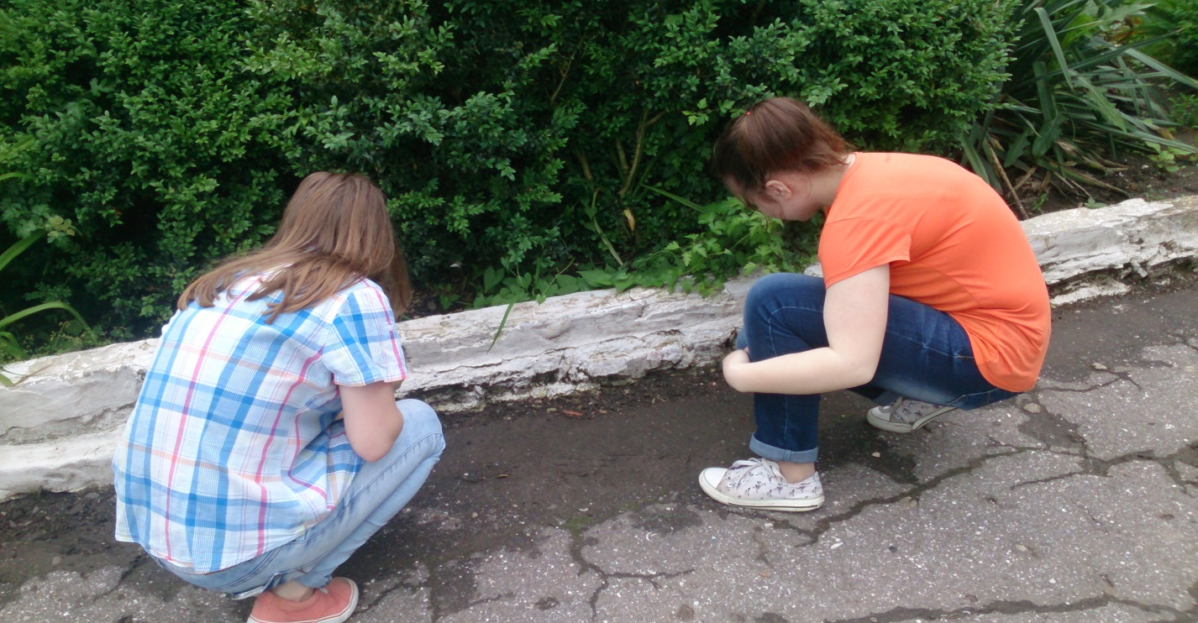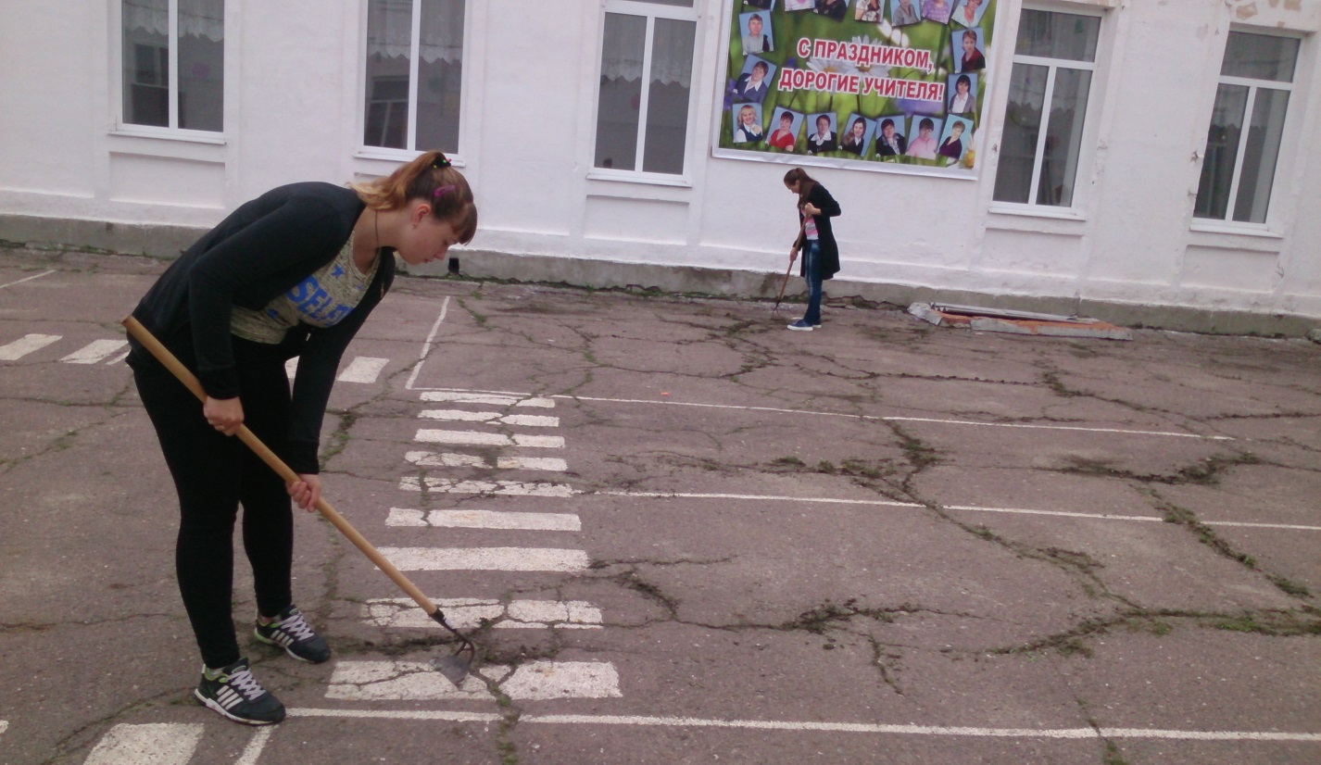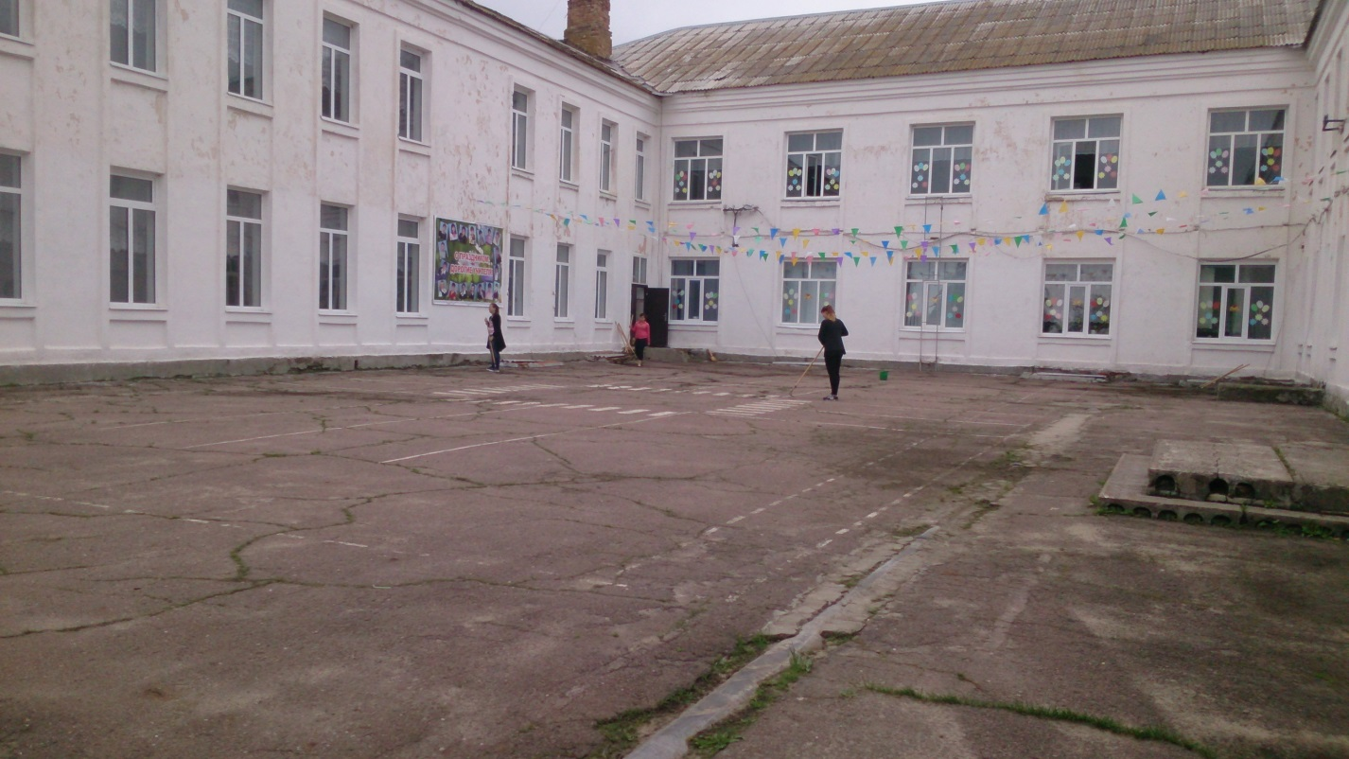
Мальчишки при этом выложили дорожку на заднем дворе школы, позаботившись о труде техслужащих: в ненастье будет чище в школе.
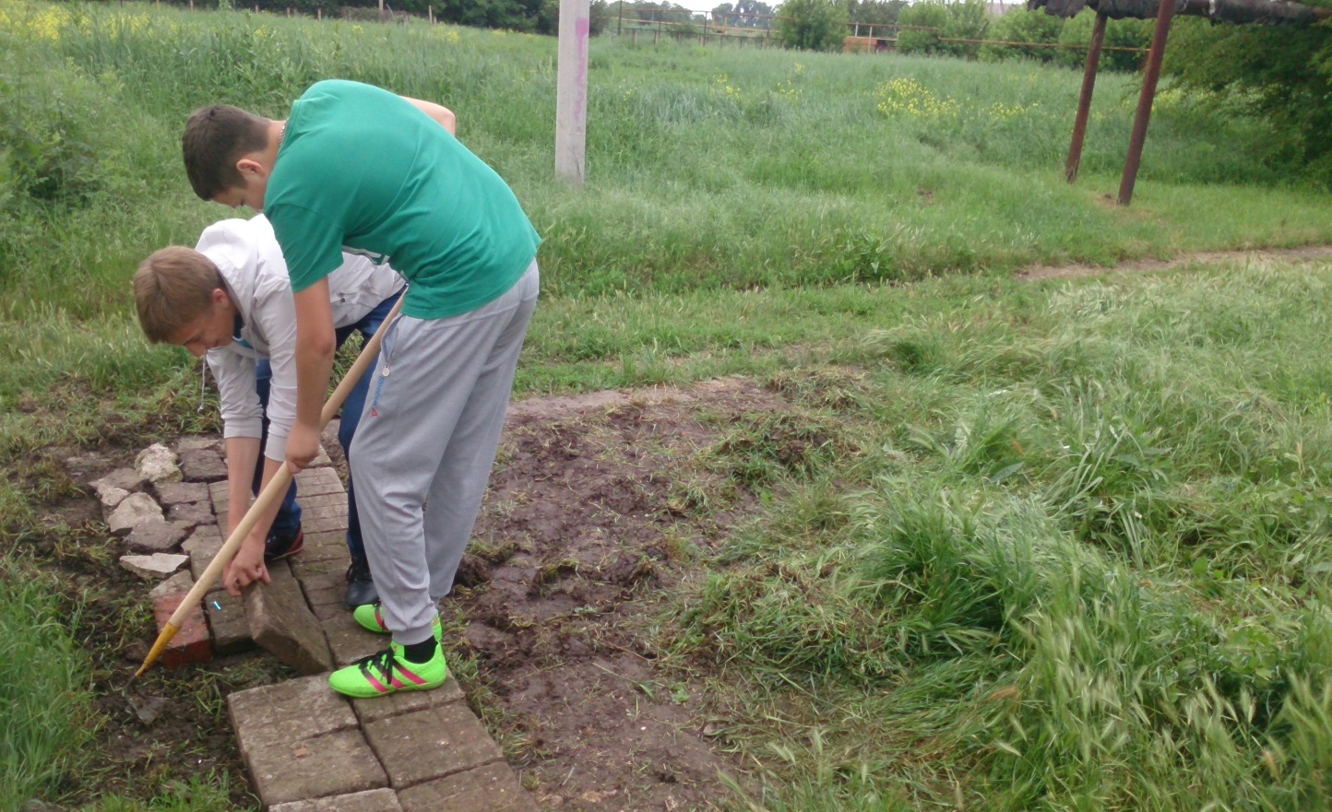
Нашлось время и для творчества. Девочки подготовили заранее интересную информацию о фруктах и разместили ее на стенде. Были и экспромты.
В конце дня наметили план работы на следующий день и подвели итоги дня.

